UNIVERSIDAD INTERNACIONAL SAN ISIDRO LABRADOR
ESCUELA DE EDUCACIÓN
SEDE PÉREZ ZELEDÓN

Artículo Especializado para obtener el grado de Maestría Profesional en Administración Educativa

Neuroeducación y aprendizaje
Liceo Rural Coopesilencio, circuito escolar 02 y Dirección Regional de Enseñanza Aguirre, II Semestre, 2025

Proponente:
Katherine Pérez Marín

Pérez Zeledón, septiembre, 2025.
Katherine Pérez Marín¹

Resumen.

El presente estudio analiza la aplicación de los principios de la neuroeducación para mejorar el aprendizaje de los estudiantes del Liceo Rural Coopesilencio durante el II semestre del 2025, considerando el desarrollo neurológico propio de la adolescencia. La investigación adoptó un enfoque mixto, con diseño descriptivo y método de encuesta aplicada a cinco docentes de secundaria mediante Google Forms. Los resultados muestran que el 80% de los docentes percibe una influencia significativa de los cambios neurológicos en la atención, memoria y toma de decisiones de los estudiantes. Asimismo, se evidencian prácticas pedagógicas orientadas a la neuroeducación, como dinámicas iniciales, pausas activas y uso de recursos visuales. No obstante, se identifican limitaciones estructurales y formativas que dificultan la plena adaptación de la enseñanza al ritmo cerebral adolescente.

Palabras clave: Neuroeducación, Desarrollo neurológico, Aprendizaje, Prácticas pedagógicas, Adaptación.

Abstract.
This study analyzes the application of neuroeducation principles to enhance the learning of students at Liceo Rural Coopesilencio during the second semester of 2025, taking into account the neurological development typical of adolescence. The research adopted a mixed-methods approach, with a descriptive design and a survey applied to five secondary school teachers via Google Forms. Results show that 80% of teachers perceive a significant influence of neurological changes on students’ attention, memory, and decision-making. Furthermore, pedagogical practices aligned with neuroeducation were observed, such as initial class dynamics, active breaks, and the use of visual resources. However, structural and training limitations were identified, hindering the full adaptation of teaching to the adolescent brain’s developmental rhythm.

Keywords: Neuroeducation, Neurological development, Learning, Pedagogical practices, Adaptation.

¹Katherine Pérez Marín: Actualmente laboro como docente en el Liceo Rural Coopesilencio, Quepos, Savegre. Cuento con 10 años de experiencia docente y trabajando para el MEP desde el 2019. E-mail: kathyperez1@hotmail.com

El tema por investigar es Neuroeducación y Aprendizaje. Investigar sobre este tema es muy importante porque permite comprender cómo funciona el cerebro durante los procesos educativos, promoviendo estrategias más eficientes, inclusivas y centradas. Los jóvenes, el escenario principal en la educación secundaria, se caracterizan por cambios neurológicos profundos que afectan la atención, la motivación, la memoria y el control emocional, conociendo estos procesos desde una perspectiva neurocientífica, los docentes pueden ajustar a los estudiantes a las necesidades reales y, así promover un aprendizaje más significativo. Por lo tanto, este tema es relevante de estudio, ya que promueve la mejora de las prácticas de capacitación, el rendimiento académico y el proceso integrador de los estudiantes.

Actualmente, los retos del siglo XXI exigen prácticas pedagógicas más efectivas y siempre centradas en los estudiantes, donde es urgente reflexionar cómo los docentes enseñan y cómo aprenden los alumnos. En muchas instituciones del país se evidencia la creciente necesidad de comprender cómo funciona el cerebro durante los procesos educativos, como es el caso también del Liceo Rural Coopesilencio, ubicado en el circuito escolar 02 de la Dirección Regional de Enseñanza Aguirre. La etapa de la adolescencia representa un momento clave en el desarrollo neurológico, donde se dan cambios importantes en la atención, la memoria, la motivación y el control de emociones. Conocer estos procesos puede ayudar a que los docentes ajusten sus estrategias según las necesidades reales de los estudiantes, permitiendo así un aprendizaje más significativo, humano y cercano a su realidad.

Objetivo general: Analizar de qué manera los principios de la neuroeducación pueden aplicarse para el mejoramiento del aprendizaje de los estudiantes del Liceo Rural Coopesilencio, durante el II semestre del año 2025, considerando las características del desarrollo neurológico en la etapa de secundaria. Objetivos específicos: uno, valorar cómo los cambios neurológicos en la adolescencia influyen en el rendimiento académico, la atención y la toma de decisiones dentro del aula; y dos, reconocer estrategias pedagógicas basadas en la neuroeducación que permitan a los docentes una adaptación en su enseñanza al ritmo de maduración del cerebro adolescente.

Para justificar esta investigación, se resalta que la elección de este tema responde a la preocupación por la poca atención que se le da, desde la práctica docente, al funcionamiento del cerebro durante el proceso de aprendizaje. La línea de investigación “Neuroeducación y aprendizaje” cobra especial importancia al evidenciar que muchos docentes no investigan ni actualizan sus estrategias considerando el desarrollo neurológico de sus estudiantes, lo que puede limitar el impacto de la enseñanza. Los enfoques neuroeducativos combinan conocimientos de neurociencia, psicología y educación para ayudar a entender cómo aprende el cerebro. Aplicarlos en el aula permite ofrecer experiencias más acordes con la etapa de desarrollo en la que se encuentran los jóvenes, generando beneficios como mayor motivación, mejores resultados académicos y una enseñanza más empática y efectiva.

Antecedentes
El Liceo Rural Coopesilencio se formó en el 2005 con el fin de promover el desarrollo y crecimiento de la comunidad El Silencio, ya que una importante cantidad de jóvenes no concretaban sus estudios por la distancia de las otras instituciones. Esta institución inició como una telesecundaria, y en sus inicios abrió las puertas a una sección por nivel, de séptimo a undécimo, con una población de setenta y cinco estudiantes. Actualmente se pretende seguir creciendo. En cuanto a la zona geográfica de esta comunidad, se sabe que los terrenos sobre los que se asienta fueron antiguamente una plantación de banano perteneciente a la United Fruit Company. Ubicada en Savegre de Quepos, Puntarenas, esta comunidad ocupa hoy en día un rol muy importante en la conservación de los recursos de la región, principalmente a través de su centro de rescate de Vida Silvestre.

La neuroeducación se ha convertido en un campo de estudio fundamental para transformar la enseñanza tradicional hacia modelos más inclusivos y centrados en el funcionamiento real del cerebro. Este enfoque no solo busca mejorar el rendimiento académico, sino que “estas herramientas educativas permiten abarcar una diversidad de estilos de aprendizaje, múltiples inteligencias, y diferentes canales sensoriales, además de facilitar la forma de abordar desafíos” (Gastiabur-Barba y Bautista-Barba, 2024, p. 1511). Este planteamiento destaca la importancia de comprender que cada estudiante tiene una manera distinta de aprender, por lo que los docentes deben diseñar estrategias variadas que conecten con las emociones, los sentidos y los intereses reales del grupo. Incorporar estos principios en la planificación curricular puede mejorar la motivación, la participación activa y el aprendizaje significativo desde la adolescencia.

En la adolescencia no solo cambian el cuerpo y las emociones, también el cerebro atraviesa un proceso clave de transformación. Estas modificaciones internas impactan directamente en cómo los jóvenes aprenden, se relacionan con otros y responden ante distintas situaciones escolares y sociales, muchas veces de forma impulsiva o inesperada. Cibrián y Pérez (2023) exponen lo siguiente:

la adolescencia es el período de la vida que a menudo comienza con cambios en el cuerpo relacionados con la pubertad, pero el cerebro también está cambiando durante este tiempo y continúa cambiando incluso después de que terminamos la adolescencia, prácticamente hasta pasados los 20 años. (p. 7)

Esta información ayuda a explicar por qué los adolescentes muestran nuevos intereses, cambian de conducta o presentan formas distintas de entender lo que se les enseña. Cuando los docentes reconocen estos cambios neurológicos, pueden ajustar mejor sus estrategias y métodos, logrando que el aprendizaje conecte con las capacidades reales del estudiante y se vuelva más significativo, dinámico y cercano a su etapa de desarrollo.

Los dos antecedentes anteriores permiten comprender que el aprendizaje en la adolescencia no puede abordarse desde métodos tradicionales, ya que esta etapa implica cambios neurológicos que influyen directamente en la forma en que los estudiantes procesan la información. Considerar el funcionamiento real del cerebro y la diversidad de estilos de aprendizaje resulta clave para diseñar estrategias pedagógicas más efectivas, sensibles y adaptadas a las necesidades reales de los jóvenes en el contexto de la educación secundaria.

Estado del arte
La neuroeducación ha comenzado a consolidarse como un campo teórico y práctico que busca mejorar el aprendizaje desde el conocimiento científico del cerebro. Se trata de una propuesta interdisciplinaria que une educación, psicología y neurociencia para transformar la enseñanza. Hernández, Campo Verde, Benites y Benites (2025) “La neuroeducación es un campo interdisciplinario emergente que posibilita la aplicación de estrategias didácticas sustentadas en evidencias neurocientíficas sobre los procesos cerebrales implicados en el aprendizaje, favoreciendo su implementación en contextos educativos” (p. 2).

La definición anterior permite comprender que no se trata solo de una tendencia, sino de una herramienta fundamentada que aporta a la construcción de metodologías más efectivas, considerando cómo funciona el cerebro al aprender. Su incorporación en la educación secundaria resulta clave para atender las necesidades reales de los estudiantes en plena etapa de desarrollo neurológico.

Por eso, las propuestas neuroeducativas han comenzado a incorporar elementos clave que permiten hacer del aprendizaje una experiencia más dinámica, significativa y adaptada al funcionamiento del cerebro. Ya no se trata solo de transmitir contenido, sino de activar diferentes zonas cerebrales mediante métodos variados. En esta línea, se señala que “…las propuestas neuroeducativas incorporan metodologías activas, estímulos multisensoriales, trabajo colaborativo, descansos cognitivos y retroalimentación significativa, la evidencia científica respalda la necesidad de variar las estrategias para evitar la habituación y mantener la activación cortical” (Freire, Torres, Navarro, Campoverde y Orellana, 2025, p. 5009). Este enfoque resalta la importancia de ofrecer variedad y ritmo en las clases, ajustándose al estado neurológico de los estudiantes, especialmente en secundaria, donde el cerebro aún se encuentra en desarrollo.

A pesar de que la neuroeducación ofrece herramientas valiosas para mejorar el aprendizaje desde el conocimiento del cerebro, muchos docentes aún no aplican este enfoque en el aula. En secundaria, donde los estudiantes atraviesan cambios neurológicos importantes, se requiere adaptar las estrategias a su etapa de desarrollo. Esto lleva a cuestionarse: ¿Cómo puede la neuroeducación mejorar el proceso de aprendizaje en estudiantes de secundaria del Liceo Rural Coopesilencio, durante el II semestre del año 2025?

Método
A continuación, este apartado describe el enfoque metodológico utilizado para desarrollar la investigación sobre neuroeducación y aprendizaje en estudiantes de secundaria del Liceo Rural Coopesilencio. Se detalla el tipo de estudio, la población participante, los instrumentos aplicados y el procedimiento seguido para la recolección de datos. Se busca responder de manera clara y objetiva a la pregunta de investigación, considerando las características del contexto educativo y las necesidades reales del estudiantado durante el II semestre del año 2025.

Tipo de investigación
Se ha elegido que esta investigación sea de enfoque mixto porque permite recoger, analizar e interpretar tanto datos numéricos como información descriptiva relacionada con las prácticas docentes y el aprendizaje en estudiantes de secundaria. Esta combinación favorece una visión más completa del fenómeno estudiado, ya que incluye tanto la percepción de los actores educativos como datos que pueden representarse en gráficos y tablas.

Ayala (2022) dice que la metodología mixta “…es un tipo de investigación donde se utiliza una metodología que busca integrar los métodos cualitativos y cuantitativos en el mismo estudio” (párr. 1). Esta integración permite fortalecer el análisis, puesto que busca comprender no solo qué sucede, sino también cómo y por qué ocurre dentro del contexto específico del Liceo Rural Coopesilencio.

En cuanto al tipo de investigación, el descriptivo ha sido elegido porque permite observar y detallar las dinámicas reales que se presentan en el contexto educativo del Liceo Rural Coopesilencio, sin necesidad de modificar o intervenir en ellas. Este tipo de estudio se centra en comprender cómo se manifiestan ciertos fenómenos educativos, como el uso o desconocimiento de estrategias basadas en la neuroeducación.

Según Guevara et al. (2020), citado por la Pontificia Universidad Católica del Perú (2022), “El objetivo de la investigación descriptiva consiste en llegar a conocer las situaciones, costumbres y actitudes predominantes a través de la descripción exacta de las actividades, objetos, procesos y personas” (p. 15). Esta perspectiva resulta especialmente útil para este trabajo, ya que permite caracterizar las prácticas pedagógicas actuales y valorar si están alineadas con el desarrollo neurológico de los estudiantes, sin emitir juicios ni intervenir directamente en el proceso.

Participantes
La población participante de esta investigación está conformada por cinco docentes del nivel de secundaria del Liceo Rural Coopesilencio, ubicado en la zona sur de Costa Rica. Estos docentes tienen entre 25 y 58 años de edad, con una experiencia laboral en la institución de al menos dos años consecutivos, lo cual garantiza un conocimiento profundo del contexto educativo local. Todos ellos se desempeñan como personal activo durante el II semestre del año 2025 y trabajan directamente con adolescentes de diversos niveles y materias.

Se utilizó un muestreo no probabilístico por conveniencia, debido al tamaño reducido del cuerpo docente y al acceso directo a quienes aceptaron participar voluntariamente en el estudio. La página web Probabilidad y Estadística (s.f.) indica que “en el muestreo por conveniencia es el propio investigador que escoge los sujetos de la muestra basándose en criterios de facilidad para acceder a los individuos, sin incluir la aleatoriedad en el proceso” (párr. 3).

Esta selección permitió contar con personas que poseen experiencia directa en el aula y, además, disponibilidad para colaborar con el proceso investigativo. Los participantes fueron seleccionados tomando en cuenta criterios como tener experiencia previa impartiendo lecciones en la institución, estar en funciones durante el periodo del estudio, y haber permanecido en el centro educativo el tiempo suficiente para conocer su dinámica institucional. Este perfil permite obtener información valiosa sobre sus estrategias pedagógicas, su nivel de conocimiento sobre la neuroeducación, y su percepción del aprendizaje en la adolescencia desde la práctica cotidiana.

Instrumentos/Materiales
Se empleó una encuesta por medio de Google Forms a cinco docentes de secundaria con el fin de conocer sus prácticas pedagógicas, el nivel de conocimiento sobre neuroeducación y la forma en que adaptan sus estrategias al desarrollo de sus estudiantes. La encuesta incluyó preguntas abiertas y cerradas para obtener tanto información cuantitativa como cualitativa. Además, se consultaron diversas fuentes actuales para respaldar teóricamente el análisis y sustentar la importancia de aplicar estrategias didácticas basadas en el funcionamiento del cerebro.

Procedimiento
La investigación se desarrolló durante el II semestre del año 2025 en el Liceo Rural Coopesilencio. Primero, se consultaron diversas fuentes referentes al tema de investigación, se definió el enfoque metodológico y se elaboró una encuesta con preguntas abiertas y cerradas basada en los objetivos del estudio y la revisión teórica. Posteriormente, se aplicó el instrumento “encuesta” de forma virtual mediante Google Forms a cinco docentes de secundaria. La información recolectada fue organizada, analizada e interpretada según el enfoque mixto, por medio de gráficos y tablas. Asimismo, al final, se hizo una discusión y análisis de los resultados en la encuesta.

De acuerdo con Ricardo (2024), “Los procedimientos son las acciones explícitas que realizará un investigador durante un estudio de investigación. Estos deben ser lo suficientemente detallados para que cualquier otra persona pueda seguirlos para que el estudio pueda replicarse exactamente” (párr. 9). Por ello, se documentaron con claridad todos los pasos realizados para garantizar la coherencia y la posibilidad de replicación del estudio.

Análisis de resultados
A continuación, se presentan los resultados obtenidos mediante la aplicación de un cuestionario de Google Forms a docentes del Liceo Rural Coopesilencio, con el propósito de analizar cómo los principios de la neuroeducación pueden aplicarse para mejorar el aprendizaje en estudiantes de secundaria.

Figura 1.
Pregunta número 1 del formulario de Google para docentes
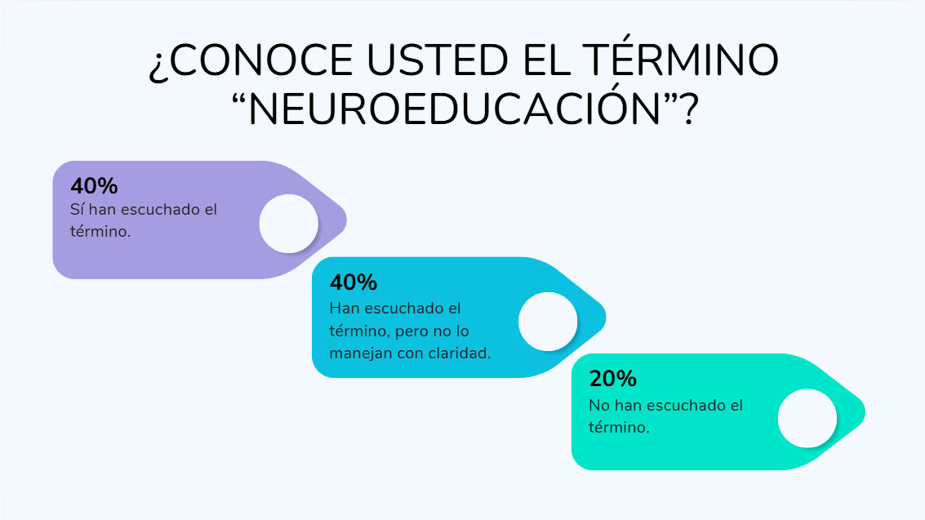
Nota. Respuestas de la pregunta 1 del formulario de Google para docentes.

Los resultados evidencian que un 40% de los docentes afirma conocer el término “neuroeducación”, mientras que un 20% manifiesta no tener ningún conocimiento al respecto. Además, otro 40% señala que ha escuchado el término, pero no lo maneja con claridad. Estos datos muestran que, aunque existe cierta familiaridad con el concepto, todavía no es un conocimiento sólido ni ampliamente integrado en la práctica docente. El hecho de que solo dos de los cinco participantes digan conocerlo indica que la mayoría no se siente plenamente preparada para aplicar sus principios de manera consciente.

Desde una perspectiva interpretativa, este panorama sugiere una brecha formativa en torno a la neuroeducación dentro del cuerpo docente. Si bien algunos tienen nociones básicas, la falta de dominio puede limitar la implementación de estrategias basadas en los avances de la neurociencia. Esto abre la posibilidad de promover capacitaciones y espacios de actualización profesional, que permitan transformar ese conocimiento parcial en herramientas aplicables en el aula. Así, los docentes podrían fortalecer sus prácticas pedagógicas y atender de manera más efectiva las necesidades del cerebro adolescente, favoreciendo un aprendizaje más significativo y adaptado a la realidad estudiantil.

Tabla 1.
Pregunta número 2 del formulario de Google para docentes
PREGUNTA | RESPUESTAS CERRADAS
En una escala del 1 al 5, ¿qué tanto considera que los cambios neurológicos en la adolescencia afectan el aprendizaje en el aula? | Docente uno: 5 (muchísimo)
 | Docente dos: 3 (regular)
 | Docente tres: 4 (mucho)
 | Docente cuatro: 5 (muchísimo)
 | Docente cinco: 4 (mucho)
Nota. Respuestas de la pregunta 2 del formulario de Google para docentes.

Como se observa en la Tabla 1, los resultados reflejan una percepción mayoritaria entre los docentes sobre la influencia significativa de los cambios neurológicos en la adolescencia en el proceso de aprendizaje. Cuatro de los cinco participantes (80% de la población) calificaron esta influencia como alta o muy alta (valores de 4 y 5), lo que evidencia una conciencia general sobre el impacto del desarrollo cerebral en el rendimiento académico, especialmente en áreas como la atención, la memoria y la toma de decisiones.

Este hallazgo resulta coherente con lo planteado por la neuroeducación que sostiene que durante la adolescencia el cerebro experimenta una reestructuración importante en regiones vinculadas al control de impulsos, la planificación y el procesamiento emocional. Estos cambios afectan directamente el comportamiento y la disposición al aprendizaje. Por tanto, la valoración otorgada por los docentes se alinea con la teoría, evidenciando que reconocen cómo este proceso biológico incide en la dinámica del aula y en la forma en que los estudiantes aprenden.

Figura 2.
Pregunta número 7 del formulario de Google para docentes
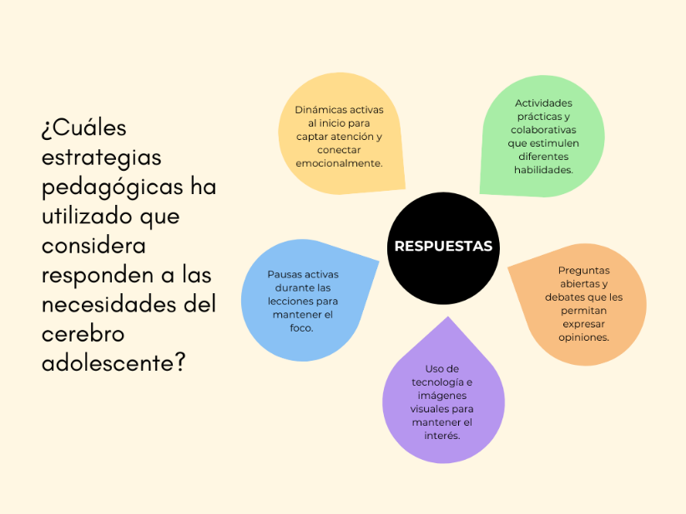
Nota. Respuestas de la pregunta 7 del formulario de Google para docentes.
Como se aprecia en la Figura 2, las respuestas brindadas por los docentes muestran un enfoque pedagógico cada vez más alineado con los principios de la neuroeducación, especialmente en lo que respecta a la estimulación emocional, la atención sostenida y el pensamiento crítico. Estrategias como dinámicas al inicio de clase, el uso de imágenes visuales, así como las pausas activas, evidencian un reconocimiento tácito de la importancia de adaptar la enseñanza al ritmo neurológico del adolescente.

Estas estrategias coinciden con lo que la teoría neuroeducativa sugiere, es decir, que el cerebro adolescente responde mejor a metodologías variadas, emocionalmente significativas y que fomenten la interacción social. Al implementar actividades colaborativas, preguntas abiertas y debates, los docentes no solo promueven la participación, sino que estimulan funciones ejecutivas superiores, como la reflexión y la autorregulación, elementos clave durante esta etapa del desarrollo cerebral. En conjunto, estas respuestas reflejan un esfuerzo consciente por transformar el aula en un espacio más coherente con la maduración cognitiva de los estudiantes.

Figura 3.
Pregunta número 9 del formulario de Google para docentes
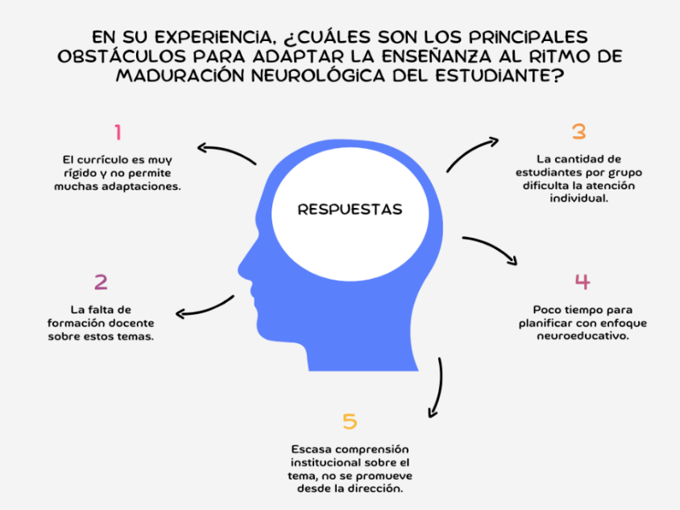
Nota. Respuestas de la pregunta 9 del formulario de Google para docentes.

La Figura 3 revela que los docentes identifican múltiples obstáculos estructurales y formativos que dificultan la adaptación de la enseñanza al ritmo de maduración neurológica del estudiante. Entre los factores más señalados están la rigidez del currículo, la sobrecarga de estudiantes por grupo y la falta de formación específica en neuroeducación. Estos aspectos limitan la posibilidad de aplicar estrategias pedagógicas centradas en el desarrollo cerebral adolescente. Asimismo, se destaca la falta de respaldo institucional, lo cual refleja una desconexión entre los avances en neurociencia educativa y las políticas escolares vigentes. Esta situación puede generar frustración entre los docentes que, aunque reconocen la importancia de adaptar su enseñanza, se ven limitados por barreras sistémicas. En conjunto, estos hallazgos evidencian la necesidad de una transformación integral que incluya formación docente, flexibilización curricular y respaldo administrativo.

En la figura 4, que pueden encontrar en Anexos, se observa que los docentes coinciden en que el desarrollo neurológico de los adolescentes influye directamente en su aprendizaje, atención y decisiones. Se observa que mencionan aspectos como la concentración, la impulsividad, la autorregulación y la motivación, lo cual refleja que identifican la maduración cerebral como un factor clave para el rendimiento académico. En general, los comentarios evidencian que cuando el desarrollo neurológico está en etapas más avanzadas, los estudiantes muestran mayor organización, responsabilidad y capacidad de manejo emocional.

En la figura 5, al consultar sobre formación en estrategias pedagógicas basadas en la neuroeducación, solo dos de los cinco docentes respondieron afirmativamente, lo que representa una minoría. Esto sugiere que, aunque existe un interés general en la neuroeducación, todavía la mayoría del personal docente no ha tenido acceso a capacitaciones en esta área, lo que puede limitar la aplicación de estas herramientas en la práctica diaria.

Para la Tabla 2, entre quienes recibieron formación, se observa que fue en espacios breves o básicos, como un taller virtual del MEP o una capacitación corta en la universidad. Esto indica que, aunque hay esfuerzos institucionales por acercar a los docentes al tema, la formación aún no es profunda ni sistemática, por lo que podría ser insuficiente para transformar significativamente la práctica pedagógica.

Respecto a la consideración del estado emocional y madurativo de los estudiantes al planificar clases (en la Tabla 3), las respuestas muestran una tendencia positiva: la mayoría afirma que lo hace frecuentemente o siempre. Sin embargo, también hay quienes lo consideran solo algunas veces o rara vez, lo que revela diferencias en la sensibilidad y el nivel de integración de este aspecto dentro de la práctica educativa.

Por último, en la Figura 6 se ve que la mayoría de los docentes cree que la neuroeducación puede mejorar el aprendizaje en secundaria, con excepción de un caso que mostró incertidumbre. Esto refleja una actitud abierta y receptiva hacia nuevas estrategias, aunque también evidencia que aún persisten dudas en algunos educadores sobre la efectividad real de estas metodologías. Y, en la tabla número 4, casi todos los docentes estarían dispuestos a recibir formación en neuroeducación (80%), y solo uno expresó dudas con un “tal vez”. Este hallazgo indica una disposición favorable hacia la capacitación y actualización profesional, lo que representa una oportunidad para implementar programas de formación que fortalezcan las prácticas pedagógicas basadas en la comprensión del cerebro y la emoción en el aprendizaje.

Discusión
En esta sección se pretende hacer una reflexión crítica sobre los principales hallazgos obtenidos en la investigación, analizados a la luz de los objetivos planteados y el problema identificado. Se interpreta el sentido que tienen los resultados en el contexto educativo del Liceo Rural Coopesilencio, valorando su relevancia y lo que aportan a la comprensión y mejora del proceso de enseñanza y aprendizaje desde un enfoque neuroeducativo.

Los resultados obtenidos de la Tabla 1 evidencian que una mayoría significativa del profesorado reconoce que las clases dinámicas favorecen el aprendizaje en la adolescencia. Lo que responde al objetivo de valorar cómo los cambios neurológicos influyen en el rendimiento académico y la atención. El hecho de que esta valoración provenga de la práctica docente confirma que existe una conciencia sobre la necesidad de adaptar la enseñanza a las características cerebrales de esta etapa, aunque dicha conciencia no siempre se traduzca en acciones concretas. Esto refuerza el planteamiento del problema, que señala la escasa aplicación de enfoques neuroeducativos, a pesar de su potencial para mejorar el aprendizaje y generar experiencias más significativas.

La Figura 1 demuestra que algunos docentes ya aplican estrategias alineadas con la neuroeducación, como el uso de dinámicas activas, recursos visuales y debates. Estas respuestas muestran un esfuerzo por conectar con el cerebro adolescente desde una enseñanza más integral y empática, lo cual es un aporte valioso a la práctica educativa. Sin embargo, también evidencia que estas estrategias no siempre están fundamentadas en un conocimiento profundo del desarrollo neurológico. Desde esta perspectiva, el trabajo aporta al campo educativo al visibilizar no solo prácticas útiles, sino también la necesidad de profundizar en su fundamentación científica para lograr mayor coherencia pedagógica con las necesidades reales del estudiante.

La Figura 2 revela un panorama más complejo, al evidenciar limitaciones estructurales que impiden una aplicación más sistemática de la neuroeducación. La rigidez curricular, la falta de formación docente y la ausencia de respaldo institucional dificultan los intentos por adaptar las prácticas al ritmo de maduración neurológica del alumnado. Este hallazgo tiene un gran valor, ya que permite comprender que el problema no radica únicamente en la voluntad del docente, sino también en las condiciones del sistema educativo. Desde los objetivos planteados, esto subraya la urgencia de impulsar transformaciones que permitan la incorporación de principios neuroeducativos de forma viable, concreta y sostenida en el tiempo.

En la Figura 4 se evidencia que los docentes reconocen la influencia directa de la maduración cerebral en procesos como la atención, la autorregulación y la motivación, lo cual confirma lo planteado en el problema de investigación: que comprender cómo aprende el cerebro es clave para mejorar el rendimiento académico. Sin embargo, la Figura 5 y la Tabla 2 muestran una clara limitación en la formación docente, ya que solo dos de los cinco participantes han recibido capacitación, y esta fue breve y poco profunda. Esto refleja una contradicción importante: aunque los educadores son conscientes del papel del cerebro en el aprendizaje, no cuentan con las herramientas suficientes para aplicar ese conocimiento de manera efectiva en sus clases.

La Tabla 3 muestra un dato alentador de que la mayoría de los docentes sí toma en cuenta el estado emocional y madurativo de sus estudiantes al planificar las clases, lo que coincide con los principios de la neuroeducación que resaltan la importancia de las emociones en el aprendizaje. No obstante, las diferencias en las respuestas, desde “siempre” hasta “rara vez”, expresan que esta práctica no está estandarizada y depende más de la sensibilidad personal del docente que de una política institucional.

Finalmente, la Figura 6 y la Tabla 4 revelan un punto de oportunidad: existe una percepción positiva sobre el potencial de la neuroeducación y una disposición casi generalizada a recibir formación en esta área. Esto implica que, si se generan programas de capacitación sólidos y sostenidos, los docentes estarían dispuestos a integrarlos a su práctica, lo cual podría responder al problema identificado inicialmente sobre la escasa atención que recibe el funcionamiento del cerebro en el aula.

Los resultados permiten reflexionar sobre la necesidad de una mayor articulación entre el conocimiento neurocientífico y las prácticas pedagógicas en secundaria. Esta investigación aporta una visión contextualizada del problema al identificar tanto avances como limitaciones reales desde la voz del docente. Se confirma que sí existen experiencias que responden al desarrollo neurológico, pero también se hace evidente la falta de una cultura institucional que promueva y respalde estos enfoques. La discusión entonces se centra no solo en aplicar estrategias sueltas, sino en generar un cambio de perspectiva que permita consolidar una enseñanza más empática, efectiva y científicamente informada en beneficio del aprendizaje adolescente.

Conclusiones
Los docentes del Liceo Rural Coopesilencio reconocen la influencia de los cambios neurológicos en la adolescencia sobre el proceso de aprendizaje, especialmente en funciones como la atención, la memoria y la toma de decisiones. Se observa gracias al 80% que respondió que estos influyen “mucho” y “muchísimo” en su rendimiento académico (pregunta dos). Esta percepción evidencia una comprensión general sobre cómo el desarrollo cerebral incide directamente en el rendimiento académico, lo cual permite valorar el impacto del desarrollo neurológico en el aula. Se logra alinear con el primer objetivo específico de esta investigación.

Alineado al objetivo específico dos, y gracias a las respuestas de la pregunta 7, se ve que existen prácticas pedagógicas entre los docentes que reflejan una aplicación implícita de principios de la neuroeducación, tales como el uso de dinámicas, estímulos visuales y actividades colaborativas. Estas estrategias responden positivamente a las necesidades del cerebro adolescente, demostrando un esfuerzo consciente por adaptar la enseñanza al ritmo de maduración neurológica, como se busca en esta investigación, específicamente en reconocer las estrategias pedagógicas que favorecen una instrucción neurológica en la educación. Se puede decir que el 100% de esta muestra aplica enfoques neuroeducativos de manera no intencional pero que beneficia al estudiante.

Y, a manera general, a pesar del interés de los docentes por aplicar estrategias basadas en la neuroeducación, persisten limitaciones estructurales que dificultan su implementación efectiva, como la rigidez del currículo, la falta de formación específica y el escaso apoyo institucional. Dicho por el 100% de la muestra. Esto refleja una brecha entre el conocimiento neuroeducativo y su aplicación práctica, lo que confirma la necesidad de analizar cómo estos principios pueden aplicarse para mejorar el aprendizaje.

REFERENCIAS
Ayala, M. (28 de agosto del 2022). Investigación mixta. Lifeder.com https://www.lifeder.com/investigacion-mixta/
Cibrián, I. y Pérez, M. (2023). El increíble cerebro adolescente y la educación. Revista de la Innovación a la práctica, 2, 6-12. https://revistainnovapractica.com/index.php/ojs/article/view/24/31
Freire, M. Torres, G. Navarro, V. Campoverde, J. y Orellana, M. (2025). La neuroeducación y su impacto en las estrategias de enseñanza. Ciencia Latina Revista Científica Multidisciplinar, 9(3), 5001-5021. https://ciencialatina.org/index.php/cienciala/article/download/18128/26017/
Gastiabur-Barba, V. y Bautista-Barba, S. (2024). Neurociencia y aprendizaje: conexiones cerebrales, plasticidad, mitos y su importancia en la educación. Revista Polo del Conocimiento. 9(9), 1500-1529. https://polodelconocimiento.com/ojs/index.php/es/article/download/8006/pdf
Hernández, E. Campoverde, J. Benites, C. y Benites, J. (2025). Neuroeducación y su incidencia en Educación Básica. Multidisciplinary Journal of Sciences, Discoveries, and Society, 2(2), 1-13. https://revistasapiensec.com/index.php/Sciences_Discoveries_and_Society/article/view/198
Pontificia Universidad Católica del Perú. (2022). La Investigación Descriptiva con Enfoque Cualitativo en Educación. Biblioteca Nacional de Perú. https://files.pucp.education/facultad/educacion/wp-content/uploads/2022/04/28145648/GUIA-INVESTIGACION-DESCRIPTIVA-20221.pdf
Probabilidad y Estadística. (s.f). Muestreo por conveniencia. Probabilidadyestadistica.net https://www.probabilidadyestadistica.net/muestreo-por-conveniencia/
Ricardo, R. (16 de abril del 2024). Diseño y métodos de Investigación: procedimientos, tipos y ejemplos. Estudiando.com https://estudyando.com/diseno-y-metodos-de-investigacion-procedimientos-tipos-y-ejemplos/

ANEXO N°1

INSTRUMENTOS APLICADOS

Preguntas iniciales que se realizan con el fin de conocer el contexto y poder establecer el tema a investigar.
- ¿Cómo se puede mejorar el conocimiento de la función cerebral mediante estrategias de aprendizaje en secundaria?
- ¿Cómo afecta el desarrollo neurológico el aprendizaje y la toma de decisiones en los jóvenes?
- ¿Qué beneficios debe utilizar los principios de neurociencia en el diseño curricular de secundaria?
- ¿Cómo pueden los docentes ajustar su método de ritmo a la madurez del cerebro de los estudiantes?
- ¿Por qué es importante que los docentes comprendan los procesos de recuerdos, atención y sentimientos en el aprendizaje?
- ¿Cuál es el papel de la flexibilidad cerebral en el aprendizaje y la formación de hábitos durante la adolescencia?
- ¿Cómo afectan el estrés y los sentimientos del rendimiento académico desde un punto de vista neurocientífico?
- ¿Cómo puede la neuroeducación ayudar a identificar y prevenir dificultades de aprendizaje en las etapas de la educación?
- ¿Cuáles son las consecuencias del sueño, la comida y el entrenamiento físico en el desarrollo de los estudiantes de secundaria?
- ¿Cómo se puede promover la neuroeducación a una capacitación más inclusiva y centrada en el estudiante?

Encuesta dirigida a los docentes
- ¿Conoce usted el término “neuroeducación”?
- Sí
- No
- He escuchado el término, pero no lo manejo con claridad
- En una escala del 1 al 5, ¿qué tanto considera que los cambios neurológicos en la adolescencia afectan el aprendizaje en el aula?
(1 = Nada / 5 = Muchísimo)
- 1
- 2
- 3
- 4
- 5
- ¿Podría describir, desde su experiencia, cómo percibe que el desarrollo neurológico de los adolescentes influye en su rendimiento académico, atención o toma de decisiones?
_____________________________________________________________________________.
- ¿Ha recibido alguna formación o capacitación en estrategias pedagógicas basadas en la neuroeducación?
- Sí
- No
- Si respondió “sí” en la pregunta anterior, mencione brevemente el tipo de formación o dónde la recibió.
_____________________________________________________________________________.
- ¿Con qué frecuencia considera el estado emocional y madurativo de sus estudiantes al planificar sus clases?
- Siempre
- Frecuentemente
- Algunas veces
- Rara vez
- Nunca
- ¿Cuáles estrategias pedagógicas ha utilizado que considera responden a las necesidades del cerebro adolescente?
_____________________________________________________________________________.
- ¿Cree que las estrategias basadas en la neuroeducación podrían mejorar el aprendizaje en estudiantes de secundaria?
- Sí
- No
- No estoy seguro/a
- En su experiencia, ¿cuáles son los principales obstáculos para adaptar la enseñanza al ritmo de maduración neurológica del estudiante?
_____________________________________________________________________________.
- ¿Estaría dispuesto/a a recibir formación en neuroeducación para aplicarla en sus prácticas pedagógicas?
- Sí
- No
- Tal vez

ANEXO N°2

TABLAS Y FIGURAS

Figura 4.
Pregunta número 3 del formulario de Google para docentes
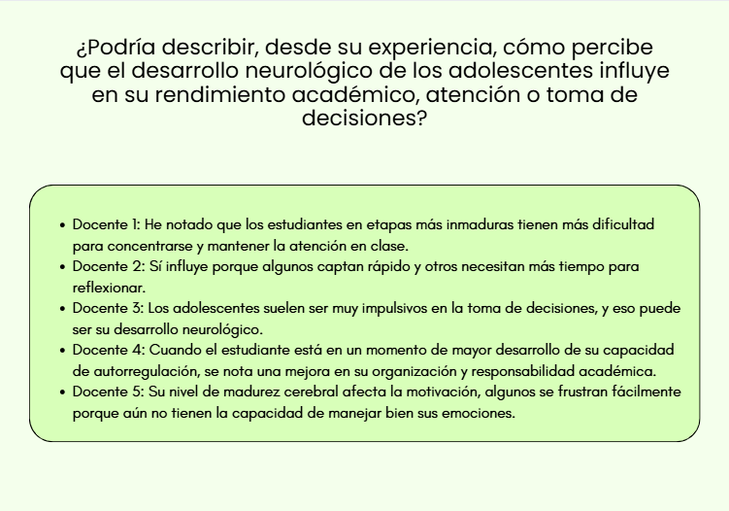
Nota. Respuestas de la pregunta 3 del formulario de Google para docentes.
Figura 5.
Pregunta número 4 del formulario de Google para docentes
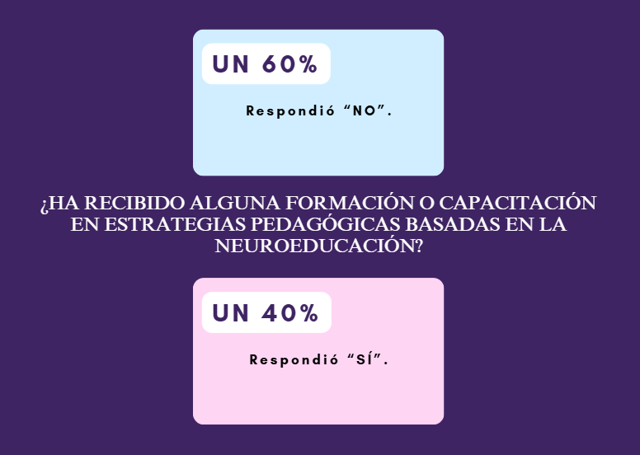
Nota. Respuestas de la pregunta 4 del formulario de Google para docentes.

Tabla 2.
Pregunta número 5 del formulario de Google para docentes
Pregunta | Respuestas
Si respondió “sí” en la pregunta anterior, mencione brevemente el tipo de formación o dónde la recibió. | Participé en un taller virtual organizado por el MEP sobre aprendizaje y cerebro.
 | Recibí una capacitación corta en la universidad sobre estrategias didácticas vinculadas con la neuroeducación
Nota. Respuestas de la pregunta 5 del formulario de Google para docentes.
Tabla 3.
Pregunta número 6 del formulario de Google para docentes
Pregunta | Respuestas
¿Con qué frecuencia considera el estado emocional y madurativo de sus estudiantes al planificar sus clases? | Un docente respondió “Siempre”
 | Dos docentes respondieron “Frecuentemente”.
 | Un docente respondió “Algunas veces”
 | Un docente respondió “Rara vez”
Nota. Respuestas de la pregunta 6 del formulario de Google para docentes.

Figura 6.
Pregunta número 8 del formulario de Google para docentes

Nota. Respuestas de la pregunta 8 del formulario de Google para docentes.
Tabla 4.
Pregunta número 10 del formulario de Google para docentes
Pregunta | Respuestas
¿Estaría dispuesto/a a recibir formación en neuroeducación para aplicarla en sus prácticas pedagógicas? | Un 80% respondió “SÍ”
 | Un 20% respondió “Tal vez”
Nota. Respuestas de la pregunta 10 del formulario de Google para docentes.

ANEXO N°3

DECLARACIÓN JURADA

